L'Albania (pron.: /alba'nia/), ufficialmente Repubblica di Albania, (IPA [ɾepublika e ʃcipəˈɾisə], Republika e Shqipërisë in albanese, detta anche semplicemente Shqipëria, ossia letteralmente Paese delle Aquile) è uno stato della Penisola balcanica situato nel sud-est dell'Europa. Confina a nord-ovest con il Montenegro, a nord-est con il Kosovo[2], a est con la Macedonia e a sud con la Grecia; le sue coste si affacciano sul Mar Adriatico (sul Canale d'Otranto) e sullo Ionio, per un totale di 28.748 km² (139º).
Culla della civiltà Illirica, al crollo dell'Impero Romano, sul finire del IV secolo, fu parte dell'Impero Bizantino. Nel XV secolo il territorio del Principato dell'Albania cadde sotto il dominio dell'Impero Ottomano, attraversando quattro secoli bui. L'Albania dichiarò la sua indipendenza dall'Impero Ottomano il 28 novembre 1912, ma fu conquistata dall'Italia nel 1939. Dal 1946 al 1990 l'Albania fu uno stato nazional-comunista estremamente isolazionista, stalinista e anti-revisionista. L'Albania ha aderito alla NATO nel 2009 ed è un potenziale candidato per l'adesione all'Unione europea. Attualmente è tra i paesi emergenti d'Europa, ma, anche se l'economia albanese continua a crescere, il paese è ancora uno dei più poveri del vecchio continente, ostacolata da una grande economia informale e di infrastrutture carenti. Paese più giovane d'Europa per l'età media dei suoi abitanti, è, anche grazie alle sue numerose bellezze naturali, storiche ed artistiche, tra le nuove prime mete turistiche dei Balcani.
La lingua ufficiale del paese è l'albanese. Gli albanesi chiamano se stessi shqipëtarë.


Le ricette di oggi

Pasta alla matriciana
- Ingredienti per 4 persone: 300 gr di bucatini, mezza cipolla media, 150 gr di guanciale o, in mancanza, di pancetta dolce, 300 gr di polpa di pomodoro fresca o in scatola, 40 gr di pecorino romano grattugiato, 3 cucchiai d’olio d’oliva, sale, pepe, peperoncino macinato.
- Tagliate il guanciale a dadini piccoli e sminuzzate la mezza cipolla, tenendo però questi due ingredienti separati. Scaldate l’olio in una padella a fuoco medio e fatevi cuocere il guanciale finché i dadini saranno diventati traslucidi.
- Unite a questo punto la cipolla e abbassate la fiamma al minimo. Lasciate cuocere per alcuni minuti, finché la cipolla inizia a imbiondire. Non lasciatela diventare troppo scura poiché il sapore cambia in modo deciso e sovrasta quello del guanciale.
- Versate la polpa di pomodoro nella padella e rimescolate bene. Lasciate cuocere a fuoco basso. Salate, pepate e aggiungete un po’ di peperoncino macinato. E' preferibile non eccedere con il sale all’inizio, soprattutto se si usa la pancetta che può essere già abbastanza salata di suo.
- Lessate la pasta in abbondante acqua salata. Si usano tradizionalmente i bucatini o perciatelli, ma è chiaro che il sugo è buonissimo praticamente con tutti i tipi di pasta lunga o anche corta.
- Scolate la pasta al dente e versatela nella padella. Rimestate bene e cospargete con metà del pecorino grattugiato. Mescolate e servite cospargendo con il pecorino rimasto.
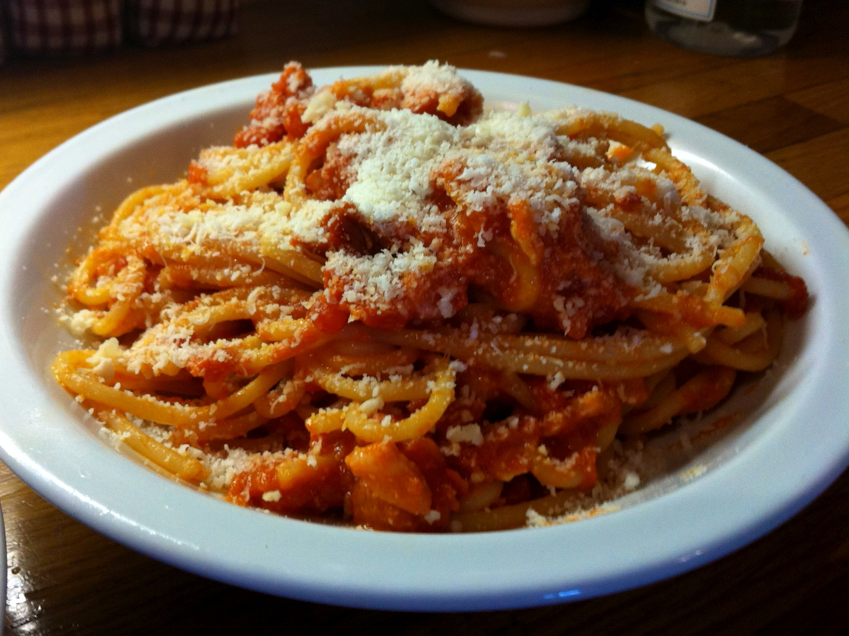

Gell, arrosto di maiale con verdure e pane nero

Ingredienti:
lonza di maiale 500 gr, 4 –5 carote 300gr, aglio 2 spicchio, vino bianco (q.b.), rosmarino, salvia, sale, pepe, olio
Preparazione:
Iniziamo la nostra ricetta strofinando un po' di aglio sulla lonza. Mettetelo poi sulla padella con un po' di olio e fatelo rosolare.Aggiustate di sale e pepe, aggiungete il rosmarino e la salvia e infine sfumate con un bicchiere di vino bianco.
Aggiungiamo ora le carote lessate e le patate e facciamo cuocere nel forno, precedentemente riscaldato a 200°, per una ventina di minuti. Sfumate l'altro bicchiere di vino bianco. Irrorate la carne con il sughetto che si sta formando durante la cottura.
Girate la carne e fatela cuocere in questo modo per altri 20 minuti circa, cambiando il forno alla modalità ventilato.
Una volta ultimata la cottura, tirate la pirofila fuori dal forno, affettate la carne e impiattatela, accompagnandola alle carote e alle patate. Accompagnare il tutto con pane di integrale (nero)
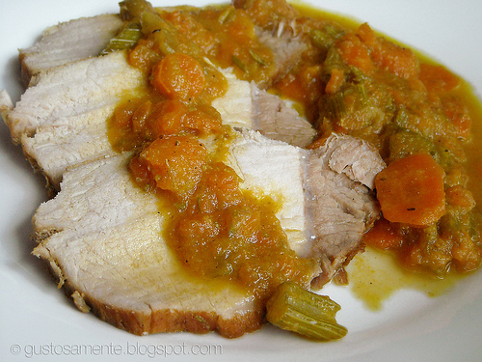

Revani
Ingredienti:
2 tazze di semolino fino (340 gr), 1 tazza e mezza di farina (farina 00 Spadoni speciale per pasta fatta in casa: 270 gr),1 tazza di zucchero (180gr), 1 tazza di burro (180gr), Cacao in polvere, lievito in polvere 9 gr, 3 uova

Lavorare in un recipiente il burro con lo zucchero per 10-15 minuti. Aggiungere i tuorli d’uova, uno alla volta, poi aggiungere il lievito vanigliato e la buccia grattata di un limone. Sbattere in un altro recipiente gli albumi, finché la schiuma diventa ben ferma. Aggiungere gli albumi ben fermi agli altri ingredienti, la farina e se si vuole le noci. Prendere una tortiera unta di burro e spolverata con la farina, versare il composto e metterlo nel forno per circa 40 minuti. Appena pronto gli cospargerlo con zucchero in polvere.
Ornare.
200° x 45 minuti (190°C ventilato per 40 min)

